ACTIVIDAD SEMANAL DEL 01 DE ABRIL AL 3 DE ABRIL
TERCER GRADO
A las familias:
➔ Aconsejamos realizar las actividades en el día correspondiente.
➔ Realizar las actividades en el cuaderno de clase (no es necesario escribir cada consigna).
➔ Disponer de un lugar fijo, lejos de distracciones y con un clima de trabajo sereno.
➔ Colaboremos entre todo respetando el proceso de aprendizaje de cada niño dada esta situación particular.
➔ Luego de realizar las actividades semanales, deben enviarlas por fotos (lo más claras y nítidas posibles) por mail a la docente que corresponda. En el asunto colocar nombre y apellido del alumno.
SEÑO NOE 3° “A”: nlencinas@institutonsvallecba.edu.ar
SEÑO VIVI 3° “B”: vlopez@institutonsvallecba.edu.ar

MIÉRCOLES 01 DE ABRIL

MOMENTO DE ORACIÓN
Buscamos un espacio de nuestra casa donde podamos hacer la oración. Encendemos una vela y escribimos una petición en la que podamos tener presente lo que nos toca transitar y la importancia de mantenernos unidos en la fe y el amor a Dios.
Oración de cuarto de hora.
Dios verdad eterna,
creemos en Ti.
Dios bondad infinita
te amamos de corazón.
Enviaste al verbo salvador del mundo
haz que todos seamos uno en ti.
Infunde en nosotros el espíritu de tu hijo
para que glorifiquemos tu nombre.
Amén

-Ponemos la fecha y comenzamos a trabajar.
MATEMÁTICA
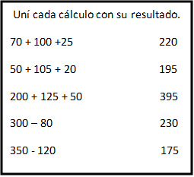

¡ATENCIÓN!

Esta es la grilla del 700 al ______________
a. Ubica los siguientes números: 780 – 765 – 701 – 734 – 747 – 777 – 791
b. Completa toda la fila del setecientos veinte.
c. Coloca los números que faltan en la columna del setecientos seis.
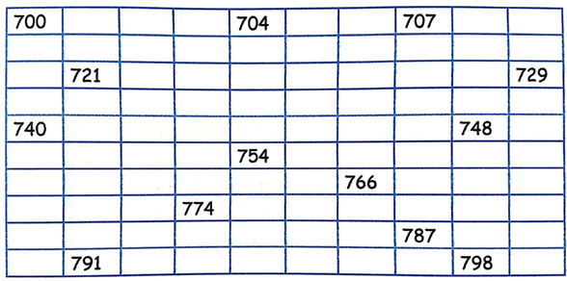

LENGUA
-Lee la siguiente fábula y luego responde las preguntas.
-Del texto extrae: cuatro sustantivos comunes y dos adjetivos. También inventale un nombre a la hormiga y al escarabajo.
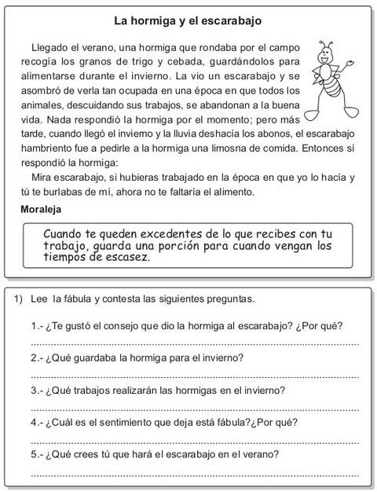

JUEVES 02 DE ABRIL

MOMENTO DE ORACIÓN
Rezamos en familia un Padre Nuestro, poniendo en oración la situación actual que está atravesando nuestro Planeta para que pronto la salud reine en el mundo.

CIENCIAS SOCIALES
- Con la ayuda de un adulto, escribe brevemente y con tus palabras, qué se conmemora este día y que recordamos.
- Colorea las Islas Malvinas y escribe el nombre de cada isla.

MATEMÁTICA

- Completa los cuadros.

+ 120 (ir sumando 120)

55 | 175
 |  |  |  | 1195

- 110 (ir restando 110)

1300 | 1190
 |  |  |  | 310

LENGUA
- Observa atentamente, enumera las imágenes correctamente y luego escribe lo que ves.

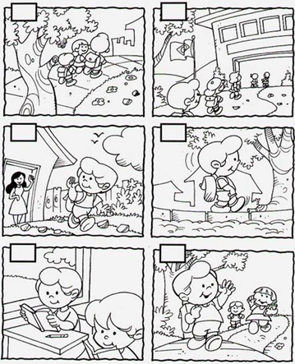

VIERNES 03 DE ABRIL

MOMENTO DE ORACIÓN
Rezamos en familia esta pequeña oración.

-Ponemos la fecha y comenzamos a trabajar.
MATEMÁTICA
-Resuelve las siguientes situaciones problemáticas con cuenta y respuesta.
Mariela fue a la verdulería y compró manzanas, naranjas, lechuga y tomate. Gastó $ 468, su mamá le dio $ 500. ¿Cuánto le dieron de vuelto?

Luego fue a la carnicería y compró milanesas por $ 123, costeletas por $ 234 y carne molida por $ 289. ¿Cuánto gastó en total?

-Completa los números que faltan.

350 | 360
 |  | 470
550
 |  |  | 680
750
850
950 |  |  |  | 990

-Colorea estos números en el cuadro: novecientos ochenta, novecientos noventa, seiscientos setenta y setecientos sesenta.

LENGUA

-Piensa y escribe un sustantivo propio para cada sustantivo común:
amigo: colegio: calle:
barrio: mascota: país:

-Coloca el artículo según corresponda: (la, las, el, los)
____amigas _____juguetes _____sol
____pajaritos _____gata _____perro
____camión _____patines _____amanecer
____pera _____pez _____tostadas

-Escribe en letra cursiva, cinco oraciones utilizando palabras de los dos ejercicios anteriores. Recuerda que las oraciones comienzan con mayúscula y terminan con un punto.

NOS QUEDAMOS EN CASA Y NOS CUIDAMOS ENTRE TODOS/AS, ESPERAMOS VERLOS PRONTO, LOS EXTRAÑAMOS!!!

SEÑO NOE Y VIVI

